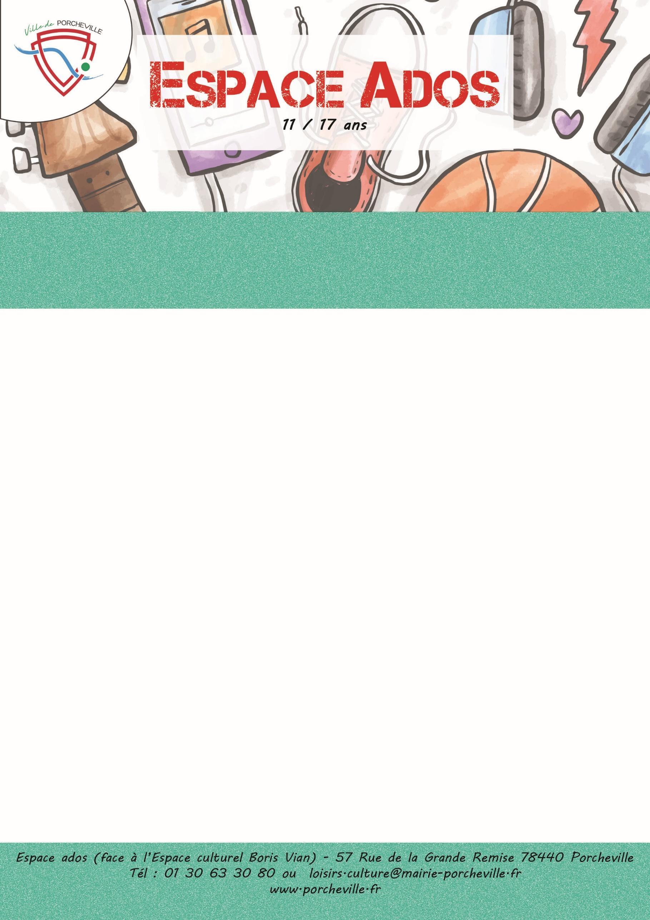

**Festival des Hits et repas tous ensemble**

**Le mardi 15 avril 2025**

* **24 places pour tous**
* Lieu : Espace Culturel Boris Vian
* Horaires : Rendez-vous : 11h00

Départ : 13h30

Le repas sera prévu par l’espace ados

Il est préférable de rester l’après-midi pour une représentation à 16h

*Merci de bien vouloir nous confirmer la présence de votre enfant en nous retournant le coupon ci-dessous :*

…………………✂………………………… *à découper* ………………………………✂………….

Je soussigné(e) Mme/M. Nom : Prénom :

Adresse : …………………………………………………………………………………...…………

………………………………………………………………………………………………………………..

Téléphone :

Autorise mon enfant (Nom/Prénom) ……………………………...………………………………...

A participer à la matinée « Festival des hits et repas tous ensemble » le 15 Avril 2025

À , le Signature du responsable :